Урок 76. Обратные задачи /Аэропорт – начало путешествия (тема урока)

Раздел долгосрочного плана: | 3A - Действия с числами Путешествие.
Дата:
Ф.И.О. учителя: | Алексеева З. Т.
Класс: 1 Б | Количество присутствующих: | Количество отсутствующих:
Тема урока | Обратные задачи /Аэропорт – начало путешествия
Цели обучения, которые достигаются на данном уроке (ссылка на учебную программу) | 1.5.1.4 Анализировать и решать задачи на: увеличение, уменьшение числа на несколько единиц, разностное сравнение, составлять и решать обратные задачи.
Цели урока | Ты будешь решать задачи.

Планируемое время | Деятельность педагога | Деятельность ученика | Оценивание
- Начало урока.  0-5 минут | Мотивация  Все мы любим путешествовать.  – На каких видах транспорта вы уже путешествовали?  Сегодня мы побываем в аэропорту, узнаем, как применить свои математические знания. | Ученики участвуют в беседе, отвечают на вопросы учителя, задают вопросы. | Учитель поощряет детей, участвующих в беседе.
- Середина урока.  5 – 35 мин | Актуализация знаний.  Предлагает рассмотреть рисунок.  В зале ожидания аэропорта мы увидели рюкзаки и чемоданы.  Какие вопросы можно задать по рисунку?  (сколько всего)  На сколько больше, на сколько меньше?  Водное задание. Организуйте работу в парах. Для этого раздайте каждой паре карточки с текстами трех задач. Предложите подобрать к каждой задаче схему и решить ее. Примерный текст задачи:  1. В кошельке лежат 2 монеты: 20 тенге и 30 тенге. Сколько всего денег лежит в кошельке?  2. В кошельке лежат 2 монеты. В сумме они составляют 50 тенге. Одна монета — 20 тенге. Узнай, какая еще монета лежит в кошельке.  3. В кошельке лежат 2 монеты. В сумме они составляют 50 тенге. Одна монета — 30 тенге. Назови вторую монету.  Наблюдайте за тем, как учащиеся решают задачи. Используйте результаты данного наблюдения при оценивании.  - На что направлена первая задача? (На нахождение неизвестного целого.)  - Каким действием она решается? (Действием сложения.)  - На что направлена вторая задача? (На нахождение неизвестной части.)  - Каким действием она решается? (Действием вычитания.)  - Чем похожи эти 2 задачи? (Темой и числовыми значениями.)  Динамическая пауза.  На луне жил звездочет - («смотрят» в телескоп)  Он планетам вел учет: (показывать в небо рукой)  Меркурий - раз, (описать круг руками)  Венера - два, (хлопок)  Три - Земля, четыре - Марс, (присесть)  Пять - Юпитер, шесть - Сатурн, (наклон вправо-влево)  Семь — Уран, восемь — Нептун, (наклон вперед, прогнуться назад)  Девять - дальше всех - Плутон, (прыжок)  Кто не видит - выйди вон! (развести руки в стороны)  Работа над ранее пройденным или включение нового в систему знаний  (П) Задание 4 предлагает выполнить форме соревнования: кто быстрее и правильнее посчитает.  Учитель организует дальнейшую проверку по образцу (самопроверку или взаимопроверку)  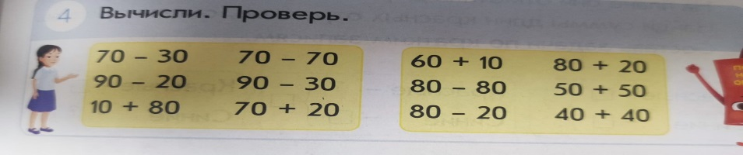 | Рассматривают рисунок к заданию 1, составляют вопросы по нему.  Ученики работают в парах с карточками. Учатся анализировать задачи, находить решение.  Ученики выполняют задание 4 на время с проверкой по эталону.  Ученики находят значения выражений. | Учебник.  Карточки с задачами.  Ученик выполняет сложение и вычитание десятков.  Может выполнить проверку.
Конец урока  35-45 минут | Проверка усвоения изученного. Работа в тетради с печатной основой. Предлагает выполнить задания в тетради с печатной основой.  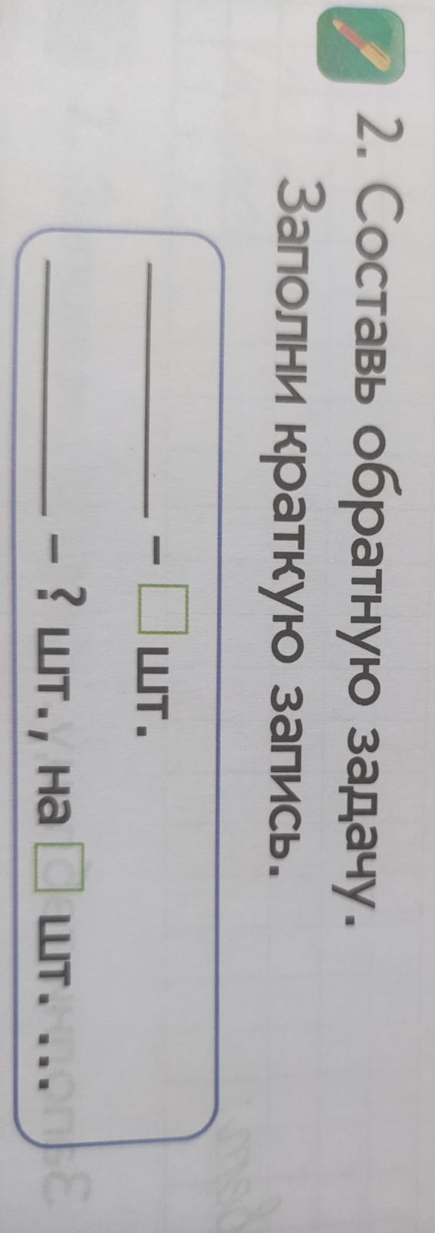  Рефлексия.  Ученики составлят рефлексивные вопросы по учебнику:  «почему», «назови», «объясни».  - Назовите, чем связаны обратные задачи, которые изучали на этом уроке.  Объясните, как ответить на вопрос «на сколько больше/меньше?». | Выполняют задания. Составляют задачу по краткой записи условия. Решают ее.  Составляют одну обратную задачу, указывают ее схему, заполняют.  Решают задачу.  Дети формулируют вопросы. | Ученик анализирует, решает задачу. Составляет по краткой записи и схеме обратные задачи.  Участвует в рефлексии учебной деятельности. Участвует в составлении вопросов.  Проводит самооценку.

